Colegiul Național “B.P. Hasdeu” Buzău

Gestiunea unei biblioteci
-sectiunea utilitar-

Profesor coordonator, Realizator,
Olăroiu Nicolae David Eduard
Clasa XII A

Cuprins

1. Prezentarea generală a temei 3
2. Avantajele utilizarii proiectului 4
3. Realizarea aplicației 5
3.1 Structura bazei de date 5
3.2 Descrierea interfeței 9
3.3 Descrierea modulelor de cod utilizate 20
4. Bibliografie 27

Prezentarea generală a temei

Internetul este una din cele mai utilizate forme de comunicare, fenomen ce ia amploare pe zi ce trece. Odata cu trecerea timpului, si bibliotecile au avansat si au adoptat noi tehnologii, chiar daca principalul lor scop e imprumutarea cartilor, activitate ce ar putea parea invechita. Implementarea programelor in biblioteci ce ajuta oamenii este foarte importanta, mai ales in perioade ca acestea in care evitarea aglomeratiei este un lucru esential.
Aplicatia „Gestiunea unei bilbioteci” este un program universal, ce poate fi folosit de orice biblioteca din tara. Scopul ei este de a ajuta atat clientii unei biblioteci cat si administratorii acesteia. In intermediul aplicatiei se pot realiza in special rezervari de carti, astfel evitandu-se drumurile fara rost la biblioteca.
In prezent, aplicatia ofera clientilor doar optiuni de rezervare, dar administratorii bibliotecii pot introduce, sterge si modifica date despre carti si utilizatori. De asemenea, din interfata administratorului se pot realiza imprumuturi pentru persoane care vin fizic la biblioteca.
Proiectul este unul foarte folositor, intrucat informeaza utilizatorii daca cartea pe care vor sa o imprumute este sau nu disponibila. Multi dintre noi nu am vrea sa pierdem timp pretios pentru a ne deplasa pana la unitatea respectiva, iar aplicatia rezolva aceasta problema, care din punctul meu de vedere este una foarte mare. De asemenea, reducerea numarului de deplasari se va resimti si in mediul inconjurator cel mai probabil deoarece multe persoane se deplaseaza cu masinile o alta problema foarte grava.

Avantajele utilizarii proiectului

- Conectarea si cautarea se face foarte rapid in cadrul aplicatiei, astfel utilizatorul putand sa vada daca cartea dorita este sau nu disponibila.

- Poate fi instalat pe majoritatea calculatoarelor intrucat nu necesita resurse mari.

- Este user friendly atat pentru administratori, cat si pentru utilizatori, interfata fiind usor de utilizat si sugestiva.

Realizarea aplicației

3.1 Structura bazei de date
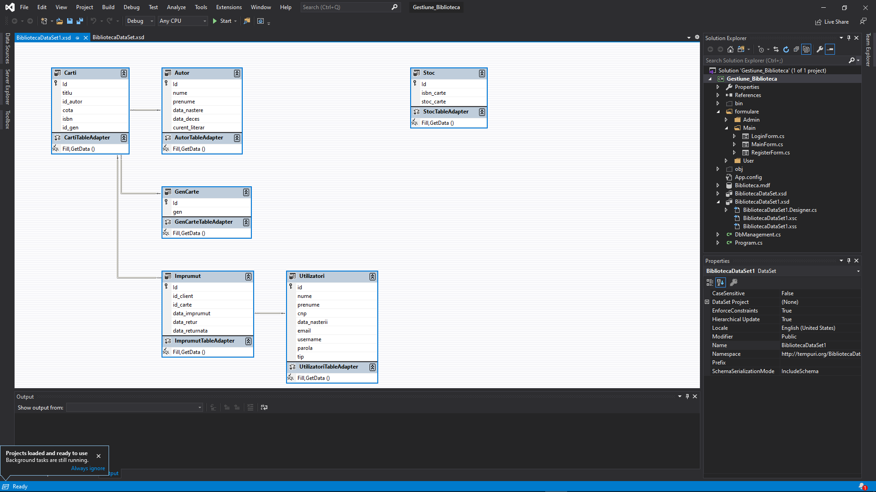
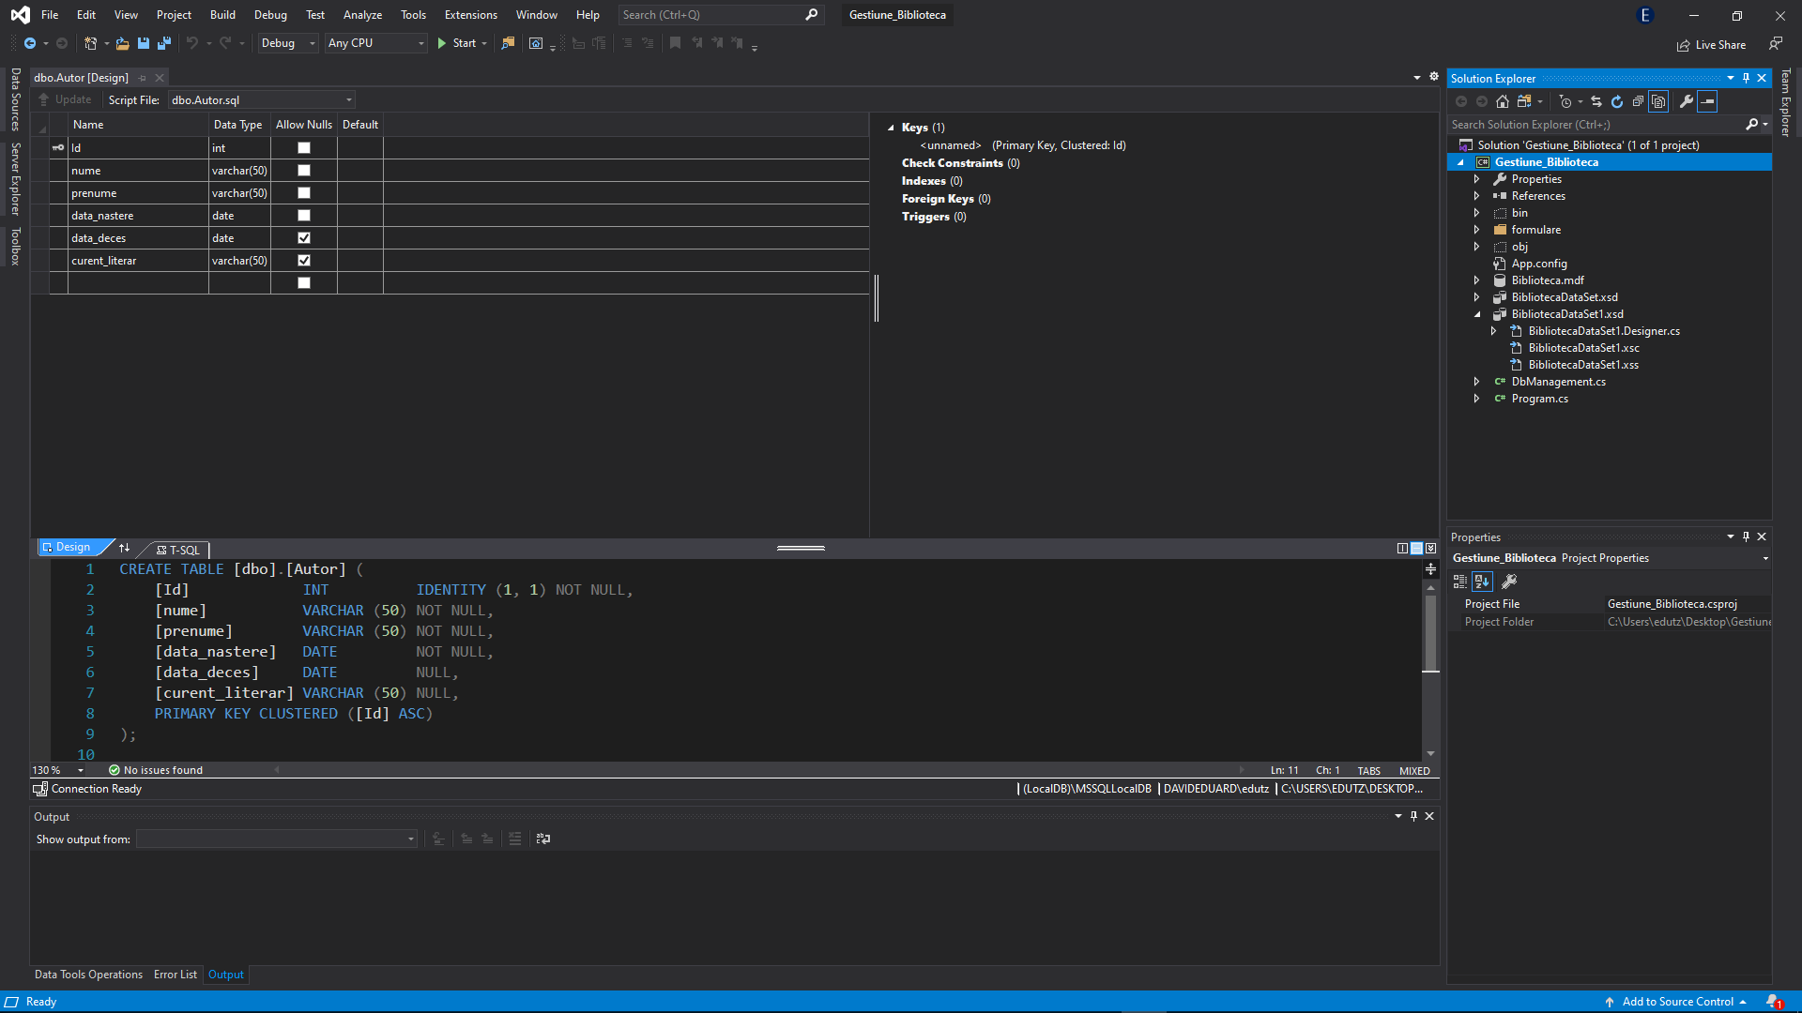
Tabela „Autor” reține date despre autorii cărților ce se regăsesc în bibliotecă: numele și prenumele fiecăruia, data nașterii, data decesului dacă există și curentul literar din care scriitorul respectiv face parte.
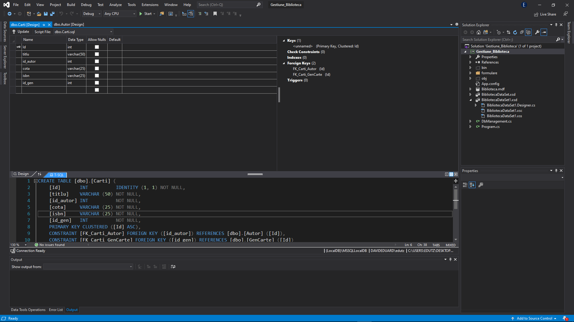
Tabela “cărți” conține informații despre fiecare carte ce se găsește în bibliotecă, informații precum titlul acesteia, id-ul autorului care a scris-o, cota cărții, ISBN-ul acesteia, dar și genul acesteia.
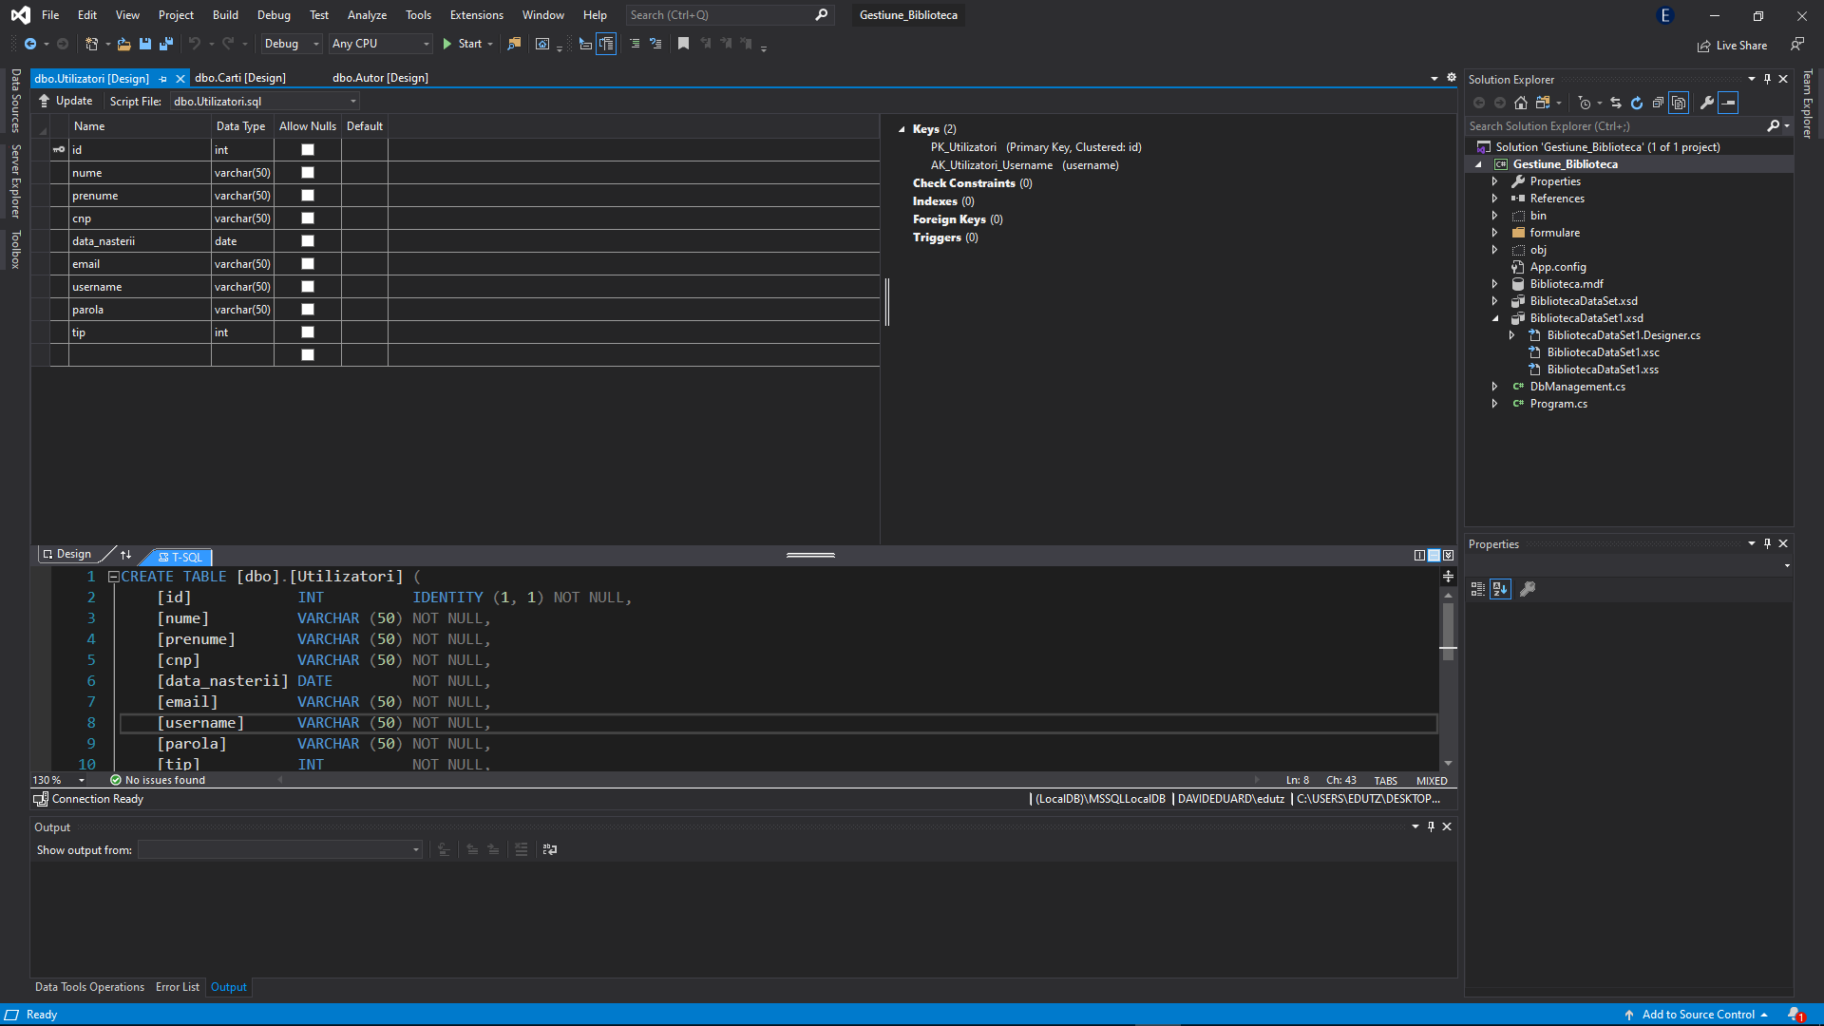
Tabela „Utilizatori” reține datele unei persoane înregistrate în aplicația bibliotecii, mai exact id-ul acesteia, numele și prenumele, cnp-ul, data nașterii, emailul, username-ul, parola și dacă utilizatorul este sau nu administrator.
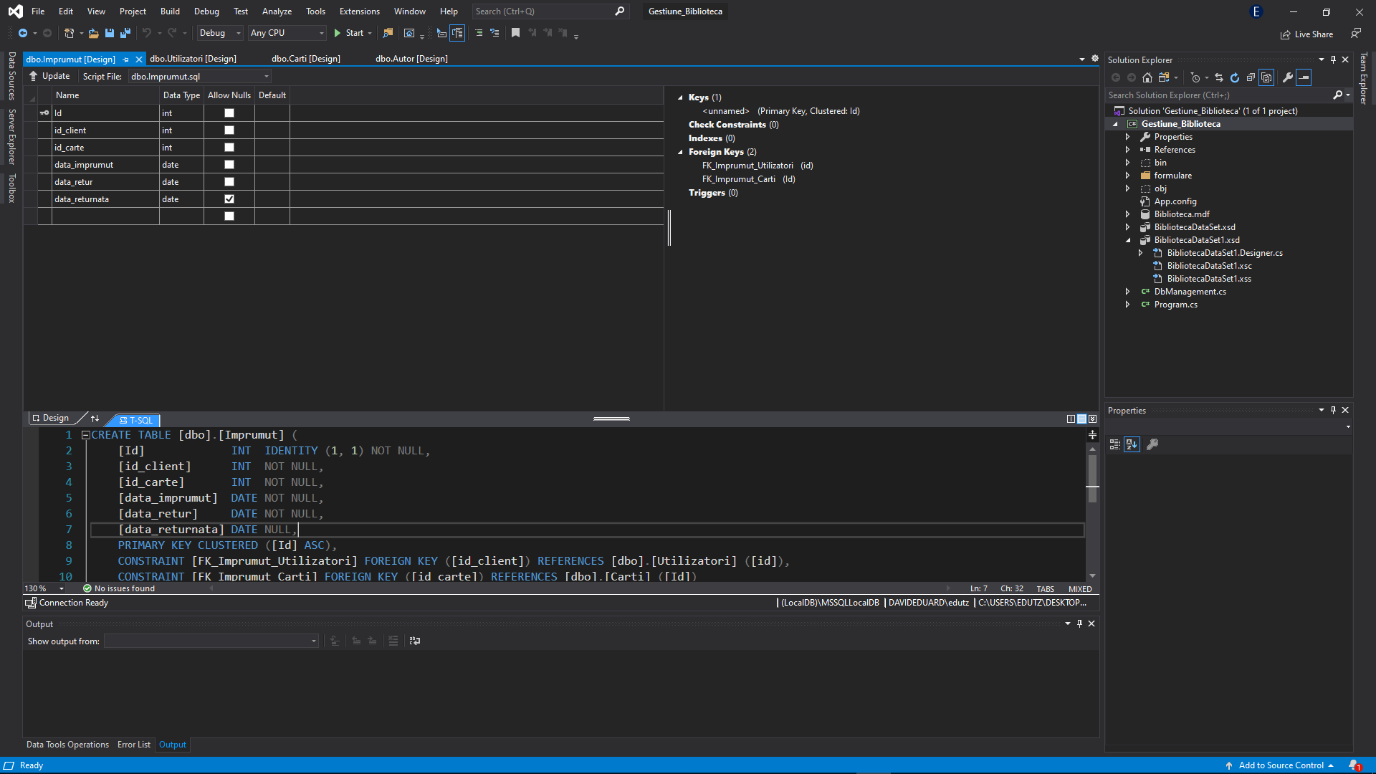
Tabela “Împrumut” rezolvă relația Many-To-Many dintre tabelele “Utilizatori” și “Cărți”, prezentate anterior. La un împrumut sunt necesare atât datele clientului, cât și datele cărții ce pot apărea în două împrumuturi diferite.
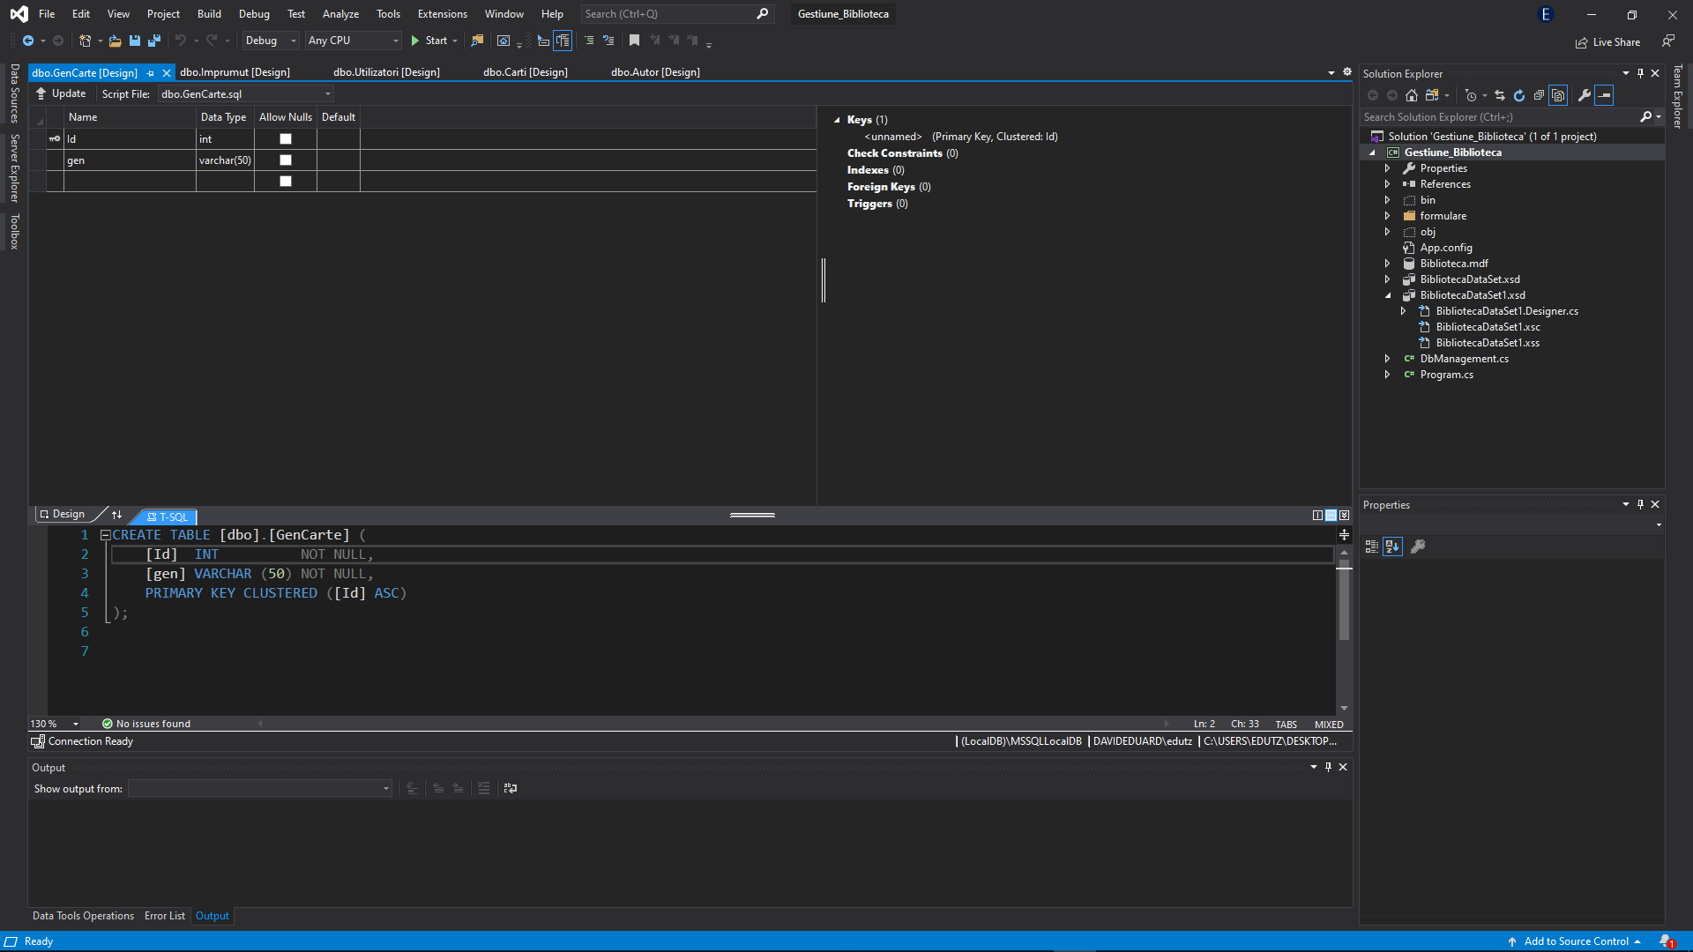
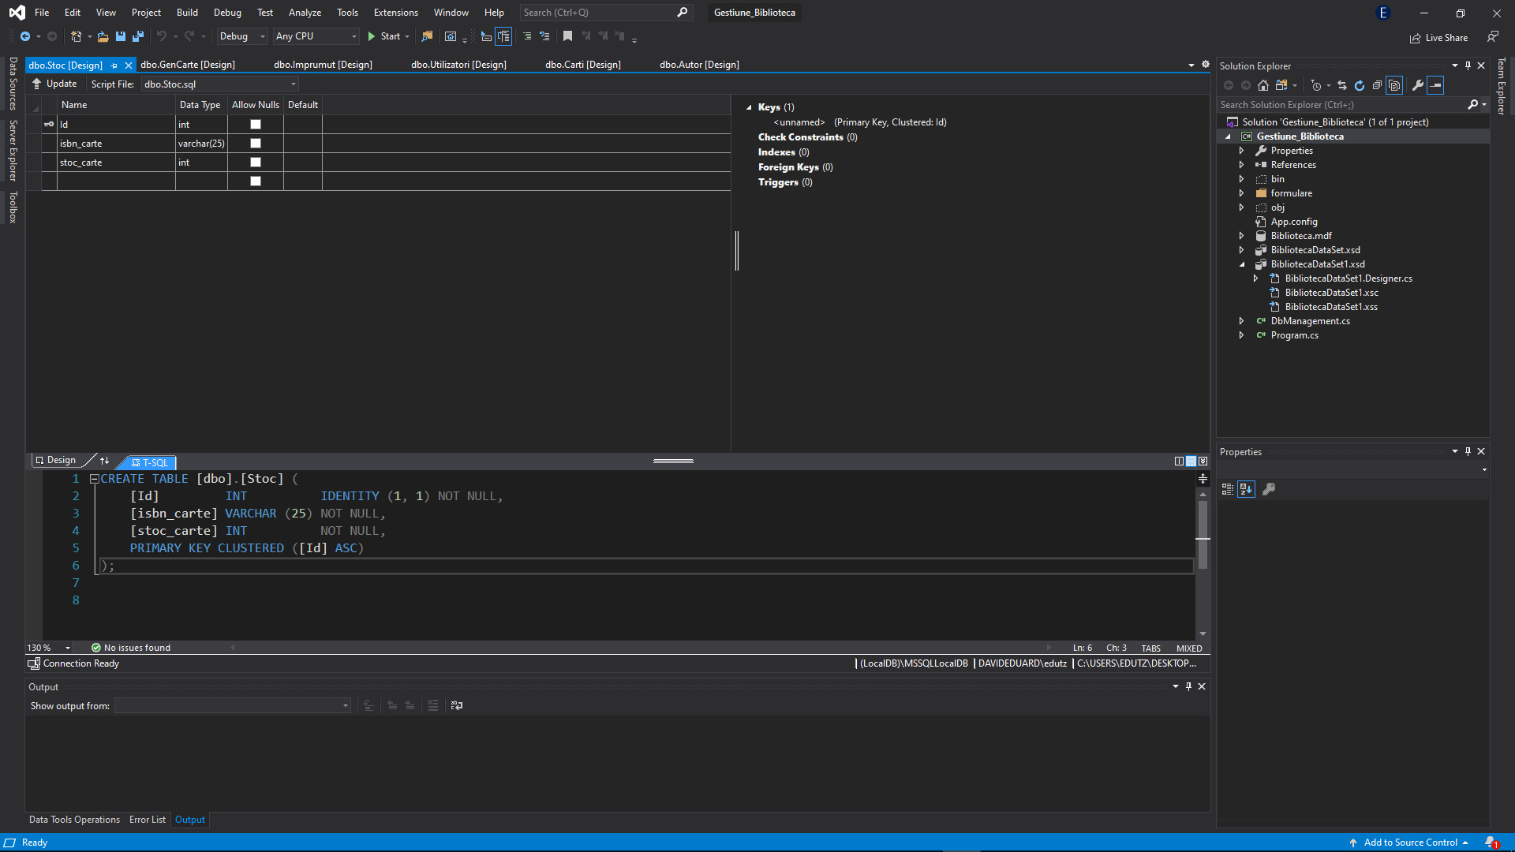
Tabela “Gen carte” este un nomenclator. Ea ține minte câteva genuri literare specifice mai multor cărți.

În tabela “Stoc” este ținut minte numărul de exemplare din fiecare carte în funcție de ISBN-ul specific (International Serial Book Number).

3.2 Descrierea interfeței

Aplicația se deschide cu formularul de logare, cu cele 2 opțiuni de autentificare și înregistrare. Prin apăsarea butonului săgeată, aplicația se închide, iar prin apăsarea simbolului în formă de ochi, se afișează sau, respectiv, se ascunde parola.

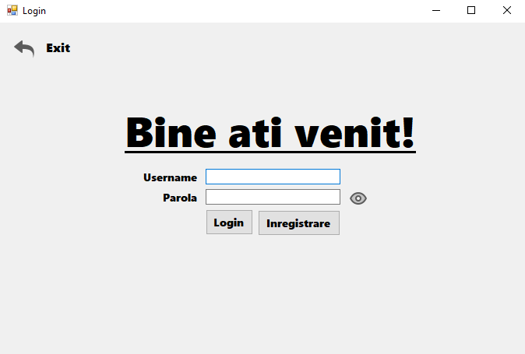

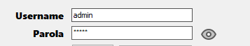
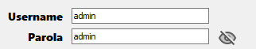
Sunt încărcați prestabilit în baza de date doi utilizatori:
- Utilizatorul admin cu aceeași parolă -> rol de administrator
- Utilizatorul user cu aceeași parolă -> simuleaza un utilizator

La apasarea butonului „Înregistrare” se deschide un formular nou în care utilizatorul își va introduce datele.

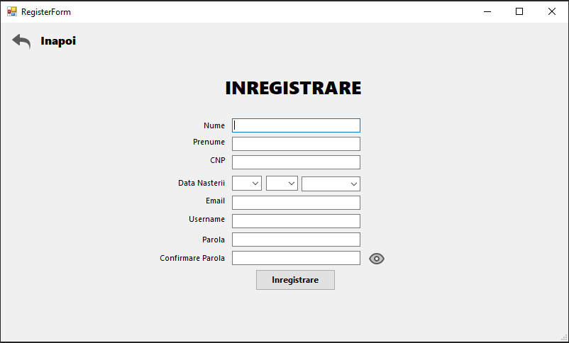

Dacă datele au fost introduse greșit, utilizatorul va primi erori lângă câmpurile introduse incorect.

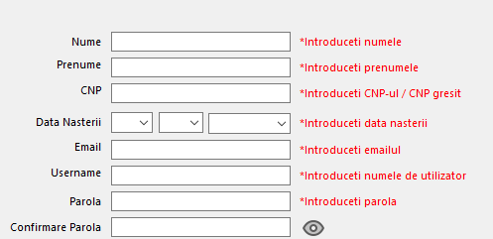

Dacă utilizatorul este deja înregistrat, clientul va primi un mesaj de avertizare.

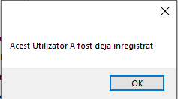

Dacă înregistrarea a fost făcută cu succes, utilizatorul se poate loga în cont, unde va avea acces în interfața user.

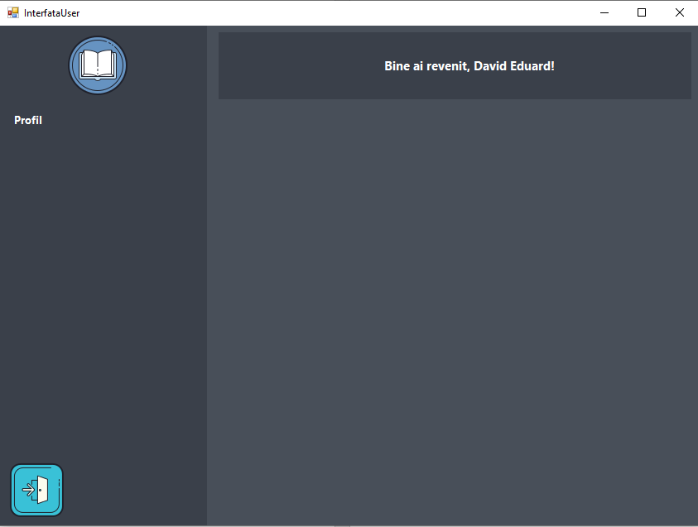

La apăsarea butonului profil, va apărea un submeniu cu mai multe opțiuni din care utilizatorul poate alege. Orice buton din submeniu va deschide un formular copil ce va fi incadrat in formularul principal.
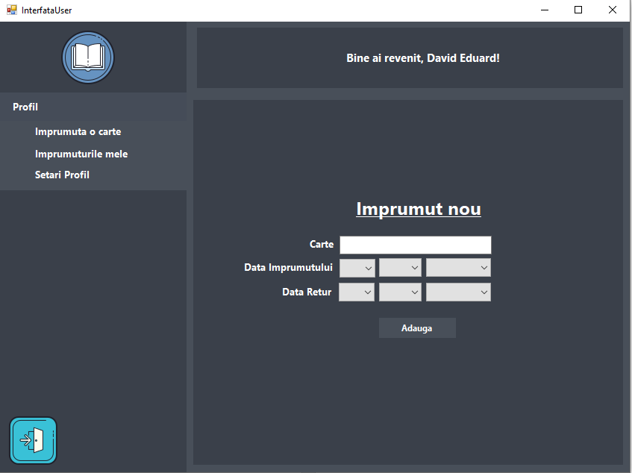
Din opțiunea „Împrumuta o carte”, utilizatorul poate împrumuta o carte nouă dacă aceasta se află în bibliotecă. Daca utilizatorul a imprumutat deja un exemplar, acesta nu poate rezerva inca unul, afisandu-se un mesaj de eroare.
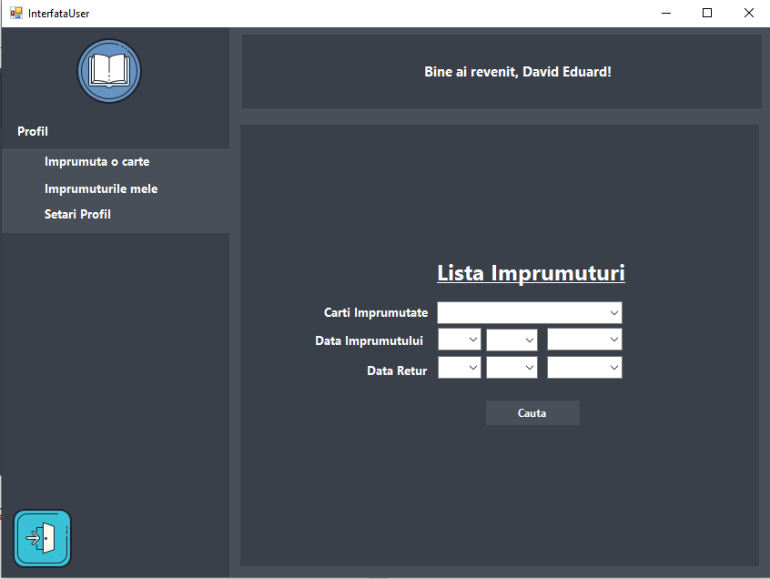

Din opțiunea „Împrumuturile mele” utilizatorul poate vizualiza împrumuturile făcute și data când trebuie returnată cartea.
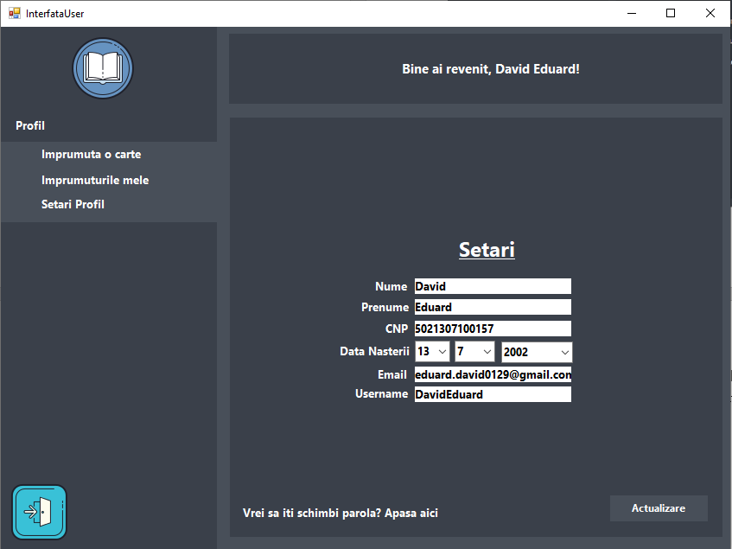

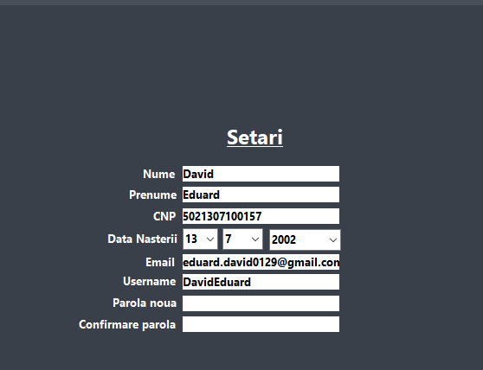
Opțiunea „Setări Profil” permite utilizatorului să își modifice datele. Dacă utilizatorul dorește să își schimbe parola, prin apăsarea label-ului ce indică acest lucru vor apărea 2 textbox-uri.
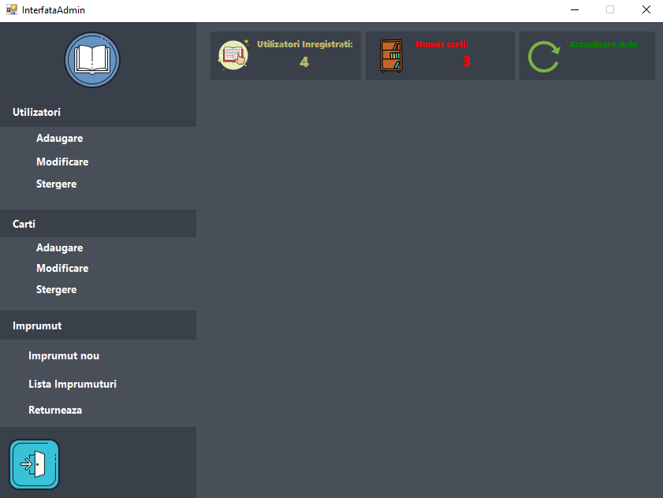
Un administrator este întâmpinat la logare de o interfață asemănătoare, dar ce oferă mai multe informații și mai multe opțiuni.
In partea de sus sunt disponibile diferite informatii ce sunt actualizate in timp real, precum numarul utilizatorilor inregistrati si numarul cartilor diferite din biblioteca. Aceasta facilitate are rol estetic, facand interfata mult mai placuta ochiului.

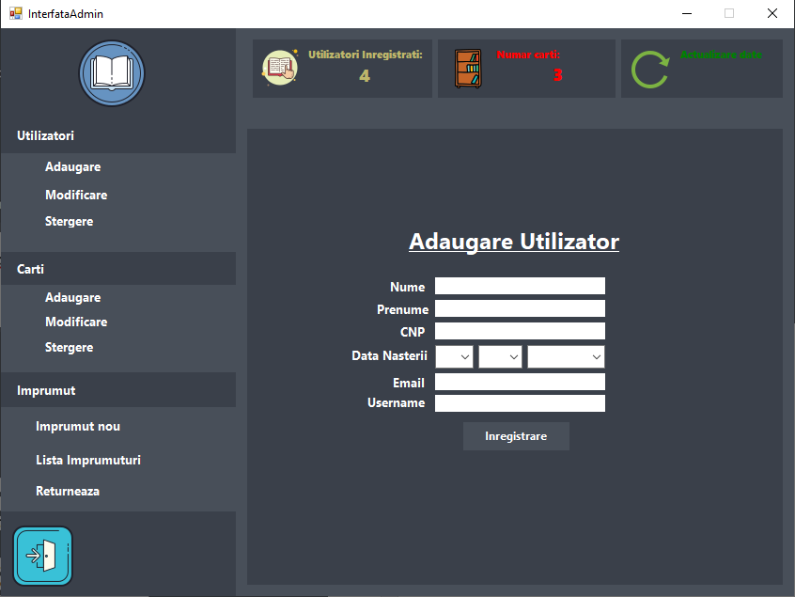
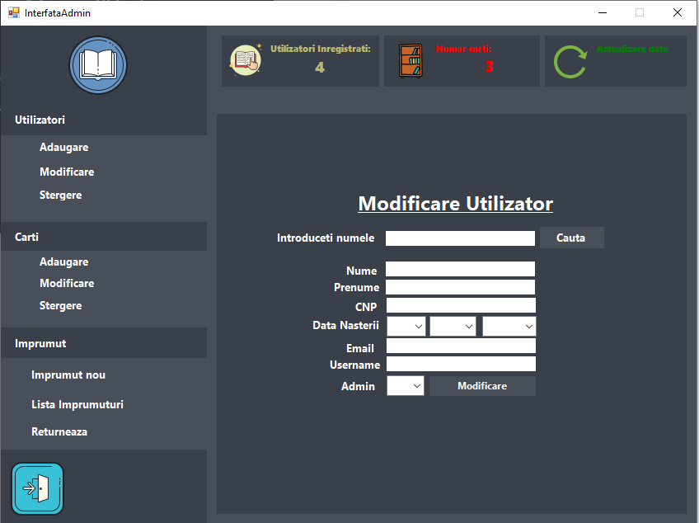
Aceasta este opțiunea „Adăugare” a submeniului „Utilizatori”, unde un administrator poate înregistra persoane noi.
Opțiunea „Modificare” din același submeniu, unde administratorul poate modifica datele utilizatorului.

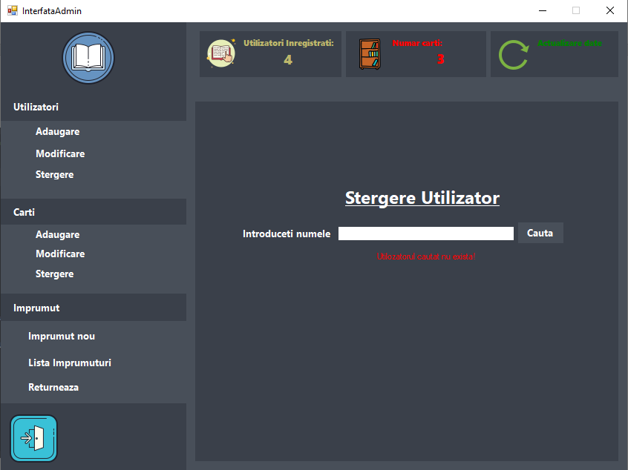
Opțiunea „Ștergere”, unde un utilizator poate fi șters din baza de date. Dacă utilizatorul nu există, va aparea pe ecran eroarea de mai sus. La stergerea unui utilizator va aparea un mesaj de confirmare, stergerea ne putand fi efectuata din greseala.
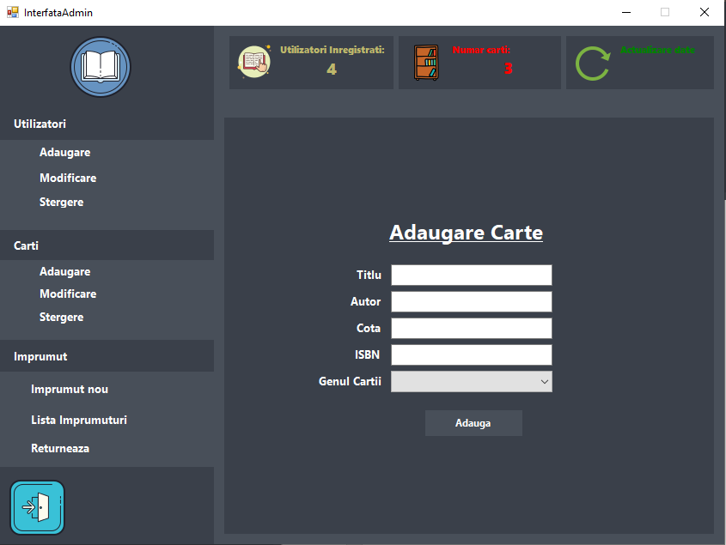
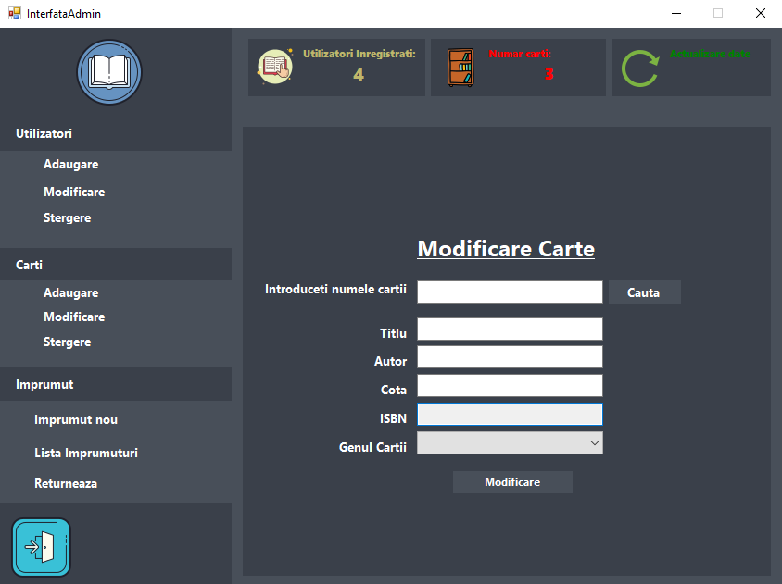
Opțiunea „Adăugare” din submeniul „Cărți” unde se pot introduce cărți noi în bilbiotecă, ce pot fi mai departe împrumutate.
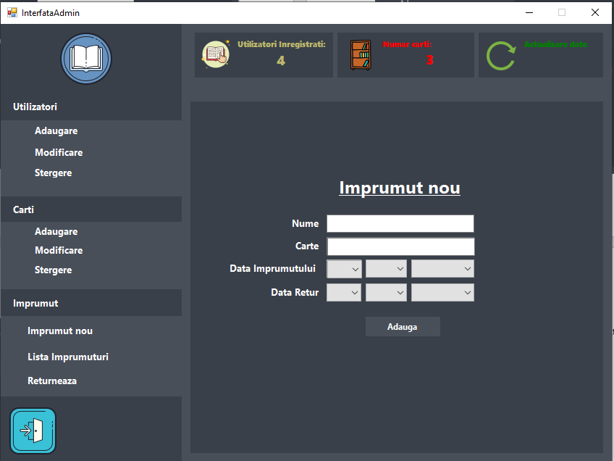
Opțiunea „Modificare” permite administratorului să modifice detaliile unei cărți, mai puțin ISBN-ul.

Opțiunea „Împrumut nou” ce îi permite administratorului să înregistreze un împrumut nou al unei persoane ce vine fizic la bilbiotecă.
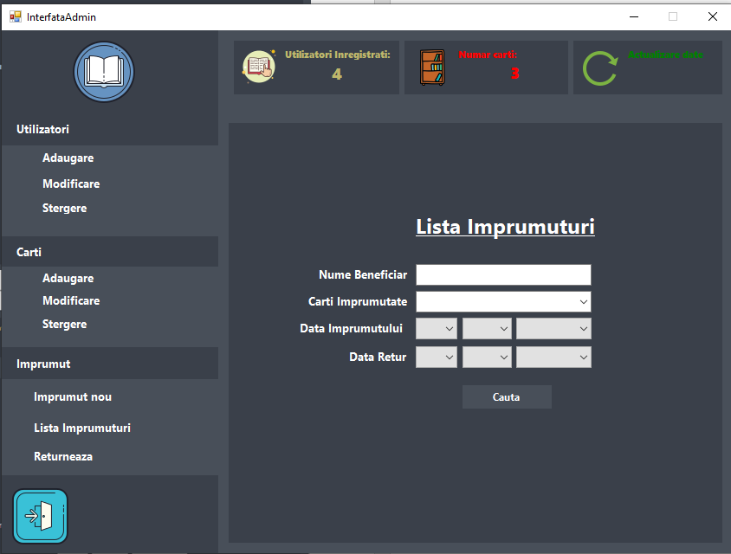
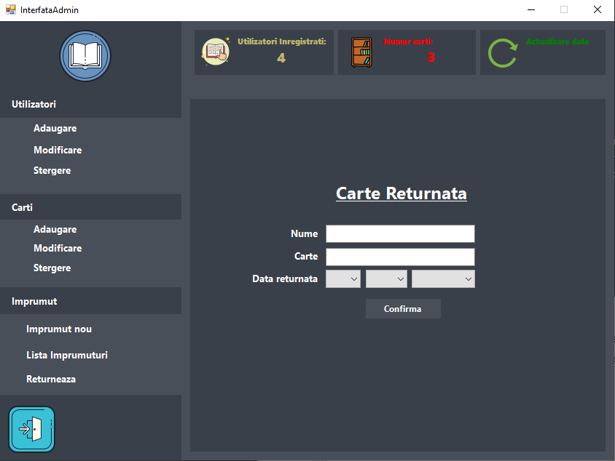
Opțiunea „Lista împrumuturi” permite administratorului să vadă toate împrumuturile active ale unei persoane.
Opțiunea „Returneaza” îi permite administratorului să confirme returnarea unei cărți la bibliotecă. Dacă data returnată depășește data când cartea trebuia să fie returnată, clientul e informat că trebuie să plătească o penalizare.

3.3 Descrierea modulelor de cod utilizate

class DbManagement
{
private static SqlConnection dbConn = null;

private static void GetConnection()
{
dbConn = new SqlConnection(Properties.Settings.Default.dbConn);
}

public static SqlConnection DbConn
{
get
{
if (dbConn == null)
GetConnection();
return dbConn;
}
}

Am declarat o clasă nouă în care am scris mai multe funcții ce efectuează operații cu interogări SQL.

public static void NonQuery(string query)
{
OpenIfNotOpen();
SqlCommand cmd = new SqlCommand(query, dbConn);
cmd.ExecuteNonQuery();
cmd.Dispose();
dbConn.Close();
}

Functia „NonQuery” efectuează instrucțiuni ce nu necesită reținerea datelor din baza de date.

public static List<List<string>> Query(string query)
{
List<List<string>> returnList = new List<List<string>>();

OpenIfNotOpen();
SqlCommand cmd = new SqlCommand(query, dbConn);
SqlDataReader reader = cmd.ExecuteReader();

int row = 0;
while (reader.Read())
{
returnList.Add(new List<string>());
for (int i = 0; i < reader.FieldCount; ++i)
{
returnList[row].Add(reader[i].ToString());
}
row++;
}
reader.Close();
cmd.Dispose();

return returnList;
}
}

Funcția „Query” este folosită pentru a efectua interogări ce necesită reținerea unor date din baza de date. Acestea sunt reținute într-o listă.
private void LoginButton_Click(object sender, EventArgs e)
{
EroareUsername.Text = "";
EroareParola.Text = "";
List<List<string>> user;
Form frm;
string query = "Select * from Utilizatori WHERE username = '" + UsernameTextBox.Text.Trim() + "'";
query += "AND parola = '" + PasswordTextBox.Text.Trim() + "';";

user = DbManagement.Query(query);
if (user.Count == 1)
{
if (Convert.ToInt32(user[0][8]) == 2)
{
frm = new InterfataAdmin();
}
else
{
UserId = Convert.ToInt32(user[0][0]);
frm = new InterfataUser();
Aici este o parte din codul butonului de logare de pe ecranul principal ce decide tipul de utilizator logat : user sau administrator.
else
{
if (UsernameTextBox.Text == "")
{
EroareUsername.Text = "*Introduceti un nume de utilizator";
}
if (PasswordTextBox.Text == "")
{
EroareParola.Text = "*Introduceti parola";
}
if (UsernameTextBox.Text != "" && PasswordTextBox.Text != "")
{
UsernameTextBox.Text = "";
PasswordTextBox.Text = "";
UsernameTextBox.Focus();
EroareUsername.Text = "Eroare la autentificare";
}

}

Iar aici verifică dacă câmpurile sunt completate la apăsarea butonului.
private void refresh_lista()
{

SqlCommand cmd = new SqlCommand("Select nume,prenume from Utilizatori", conn);
conn.Open();
SqlDataReader dr = cmd.ExecuteReader();
AutoCompleteStringCollection mycollection = new AutoCompleteStringCollection();

while (dr.Read())
{
mycollection.Add(String.Format("{0} {1}", dr.GetString(0), dr.GetString(1)));

}

NumeBeneficiarText.AutoCompleteMode = AutoCompleteMode.Suggest;
NumeBeneficiarText.AutoCompleteCustomSource = mycollection;
conn.Close();
}

Această funcție se regăsește în majoritatea formularelor și are rolul de a căuta în baza de date nume de persoane deja existente și de a le încărca în memorie. La tastarea unei litere noi în textbox, în cazul în care există, vor apărea și se vor modifica în timp real numele clienților ce încep cu litera/literele respective.

if (ok == true)
{

string dn;
DateTime dr;

string queryClient = "SELECT id FROM Utilizatori WHERE Nume = '" + split[0] + "' AND Prenume = '" + split[1] + "';";
client = DbManagement.Query(queryClient);
id_client = Convert.ToInt32(client[0][0]);

string queryCarte = "SELECT id,isbn FROM Carti WHERE Titlu = '" + CarteTxt.Text + "';";
carte = DbManagement.Query(queryCarte);

string queryStoc = "SELECT stoc_carte FROM Stoc WHERE isbn_carte = '" + carte[0][1] + "';";
List<List<string>> stoc;
stoc = DbManagement.Query(queryStoc);
int stocV = Convert.ToInt32(stoc[0][0]);

id_carte = Convert.ToInt32(carte[0][0]);

string query = "INSERT INTO Imprumut(id_client, id_carte, data_imprumut, data_retur) VALUES ('" + id_client + "','";
query += id_carte + "','";

dn = LunaCmb.Text + "/" + ZiCombo.Text + "/" + AnCmb.Text;
query += dn + "','";

dr = Convert.ToDateTime(dn);
dr = dr.AddDays(7);
string dFin = Convert.ToString(dr);
query += dr + "');";

O parte din codul formularului „Împrumut nou” din interfața admin ce realizează o legătură între un client și o carte. Se salvează id-ul clientului și al cărții pe care dorește să o împrumute, și se realizează o legătură în tabela „Împrumut”.
if (stocV == 0)
{
MessageBox.Show("Cartea nu este in stoc");
}
else
{
stocV--;
queryStoc = "UPDATE Stoc SET stoc_carte = '" + stocV + "' WHERE isbn_carte = '" + carte[0][1] + "';";
DbManagement.NonQuery(query);
DbManagement.NonQuery(queryStoc);
MessageBox.Show("Imprumutul a fost inregistrat cu succes");
}

}

Dacă cartea se află pe rafturile bibliotecii, stocul acesteia va fi modificat la împrumut, astfel o carte nu poate fi împrumutată de mai multe ori decât există deja.
if (ok == true)
{
string dn;
bool imprumutat = false;
List<List<string>> titlu_imprumut;

string queryCarte = "SELECT id,isbn FROM Carti WHERE Titlu = '" + CarteTxt.Text + "';";
carte = DbManagement.Query(queryCarte);

string queryStoc = "SELECT stoc_carte FROM Stoc WHERE isbn_carte = '" + carte[0][1] + "';";
List<List<string>> stoc;
stoc = DbManagement.Query(queryStoc);
int stocV = Convert.ToInt32(stoc[0][0]);
int id_carte = Convert.ToInt32(carte[0][0]);

string queryImprumut = "SELECT * FROM Imprumut WHERE id_carte = '" + id_carte + "' AND id_client = '" + userId + "';";
titlu_imprumut = DbManagement.Query(queryImprumut);

if (titlu_imprumut.Count != 0)
{
EroareCarte.Text = "Ati imprumutat deja un exemplar!";
}

Un cod similar se regăsește și în formularul „Împrumut nou” din cadrul interfeței utilizator. Aici, în plus, dacă o persoană a împrumutat deja o carte cu un anume ISBN, nu va putea împrumuta o altă carte și se va afișa un mesaj corespunzător.

if (ok == true)
{
string dr;
int id_client;
var split = UtilizatorText.Text.Split(' ');

string queryCarte = "SELECT id,isbn FROM Carti WHERE Titlu = '" + CarteTxt.Text + "';";
carte = DbManagement.Query(queryCarte);
int id_carte = Convert.ToInt32(carte[0][0]);

string queryClient = "SELECT id FROM Utilizatori WHERE Nume = '" + split[0] + "' AND Prenume = '" + split[1] + "';";
client = DbManagement.Query(queryClient);
id_client = Convert.ToInt32(client[0][0]);

string queryStoc = "SELECT stoc_carte FROM Stoc WHERE isbn_carte = '" + carte[0][1] + "';";
List<List<string>> stoc;
stoc = DbManagement.Query(queryStoc);
int stocV = Convert.ToInt32(stoc[0][0]);

List<List<string>> imprumut;
string queryImprumut = "SELECT * FROM Imprumut WHERE id_client = '" + id_client + "' AND id_carte = '" + id_carte;
queryImprumut += "' AND data_returnata IS NULL OR data_returnata = ' ';";
imprumut = DbManagement.Query(queryImprumut);

if (imprumut.Count != 0)
{
string query = "UPDATE Imprumut SET data_returnata = '";

dr = LunaCmb.Text + "/" + ZiCombo.Text + "/" + AnCmb.Text;
query += dr + "';";

DbManagement.NonQuery(query);

stocV++;
query = "UPDATE Stoc SET Stoc_carte = '" + stocV + "' WHERE isbn_carte = '" + carte[0][1] + "';";
DbManagement.NonQuery(query);
MessageBox.Show("Cartea a fost returnata cu succes!");
}
else
{
MessageBox.Show("Imprumutul nu exista!");

Codul din cadrul formularului „Returnare” permite unui administrator să confirme faptul că un client a returnat cartea. Se verifică dacă împrumutul este încă activ (data la care cartea a fost returnată este nulă), iar dacă timpul termen este depășit clientul este informat că trebuie să plătească o penalizare. La returnare, stocul cărții este modificat iar, astfel încât și alți utilizatori pot avea posibilitatea de a împrumuta cartea respectivă.

Bibliografie

- Niță, A., Niță, M., Olăroiu, N., Pintea, R., Sichim, C., & Tarasă, D. (2008). Introducere in .Net Framework - Suport de curs pentru elevi. Microsoft.
- Gălățan, C., & Gălățan, S. (2008). Curs de C# : programare în Visual C# 2008 Express. Editura L & S Info-mat.
- https://stackoverflow.com/

